白银电商网站
用例实现归约

版本 <2.0>

修订历史记录
日期 | 版本 | 说明 | 作者
2020.6.22 | <1.0> | 完成协作图 | 龚喜 刘启熙 陈嘉俊
2020.6.27 | <2.0> | 完成其他部分 | 龚喜 刘启熙 陈嘉俊

目录
1. 简介 4
1.1 目的 4
1.2 范围 4
1.3 定义、首字母缩写词和缩略语 4
1.4 参考资料 4
1.5 概述 4
2. 事件流 – 设计 4
2.1 VOPC类图 4
2.2 顺序图 4
2.3 协作图 4
3. 派生需求 4

Use-Case-用例实现规约：<用例名称>

简介

目的
本文用于定义详细白银电商网站设计和用例实现的概念、设计步骤和设计方法。

范围
本文仅用于指导小组代码编写人员用例实现设计工作,同时作为其他分析和设计工作的参考资料。
·本文的预期读者是:软件工程过程组成员,项目经理,架构设计师,系统分析员,软件工程师/设计员、程序员。

定义、首字母缩写词和缩略语
术语 | 定义 | 首字母缩写词 | 缩略语
用户会员 | 已注册用户 | Member
商家 | 主要进行卖操作 | Marchant
购物网站 | 提供商品信息，完成网上交易的网站 | SW（shopping website）
购物车 | 购物车相当于现实中超市的购物车，不同的是一个是实体车，一个是虚拟车而已。用户可以在购物网站的不同页面之间跳转，以选购自己喜爱的商品，点击购买时，该商品就自动保存到你的购物车中，重复选购后，最后将选中的所有商品放在购物车中统一到付款台结账 | SC（shopping cart）

参考资料
1)《RUP导论》原名: The Rational Unified Process:An Introduction,Third Edition作者:(美) Philippe Kruchten机械工业出版社2004-10-1
2)《基于RUP构建J2EE应用》原名: Building J2EE Applications with the RationalUnified Process作者: (美) Peter Eeles,Kelli Houston, Wojtek Kozaczynski机械工业
3)《详细设计/用例实现规范 版本<1.0>》

概述
[本小节应说明此用例实现规约中其他部分所包含的内容，并解释文档的组织方式。]

事件流 – 设计

VOPC类图
（详见附件）
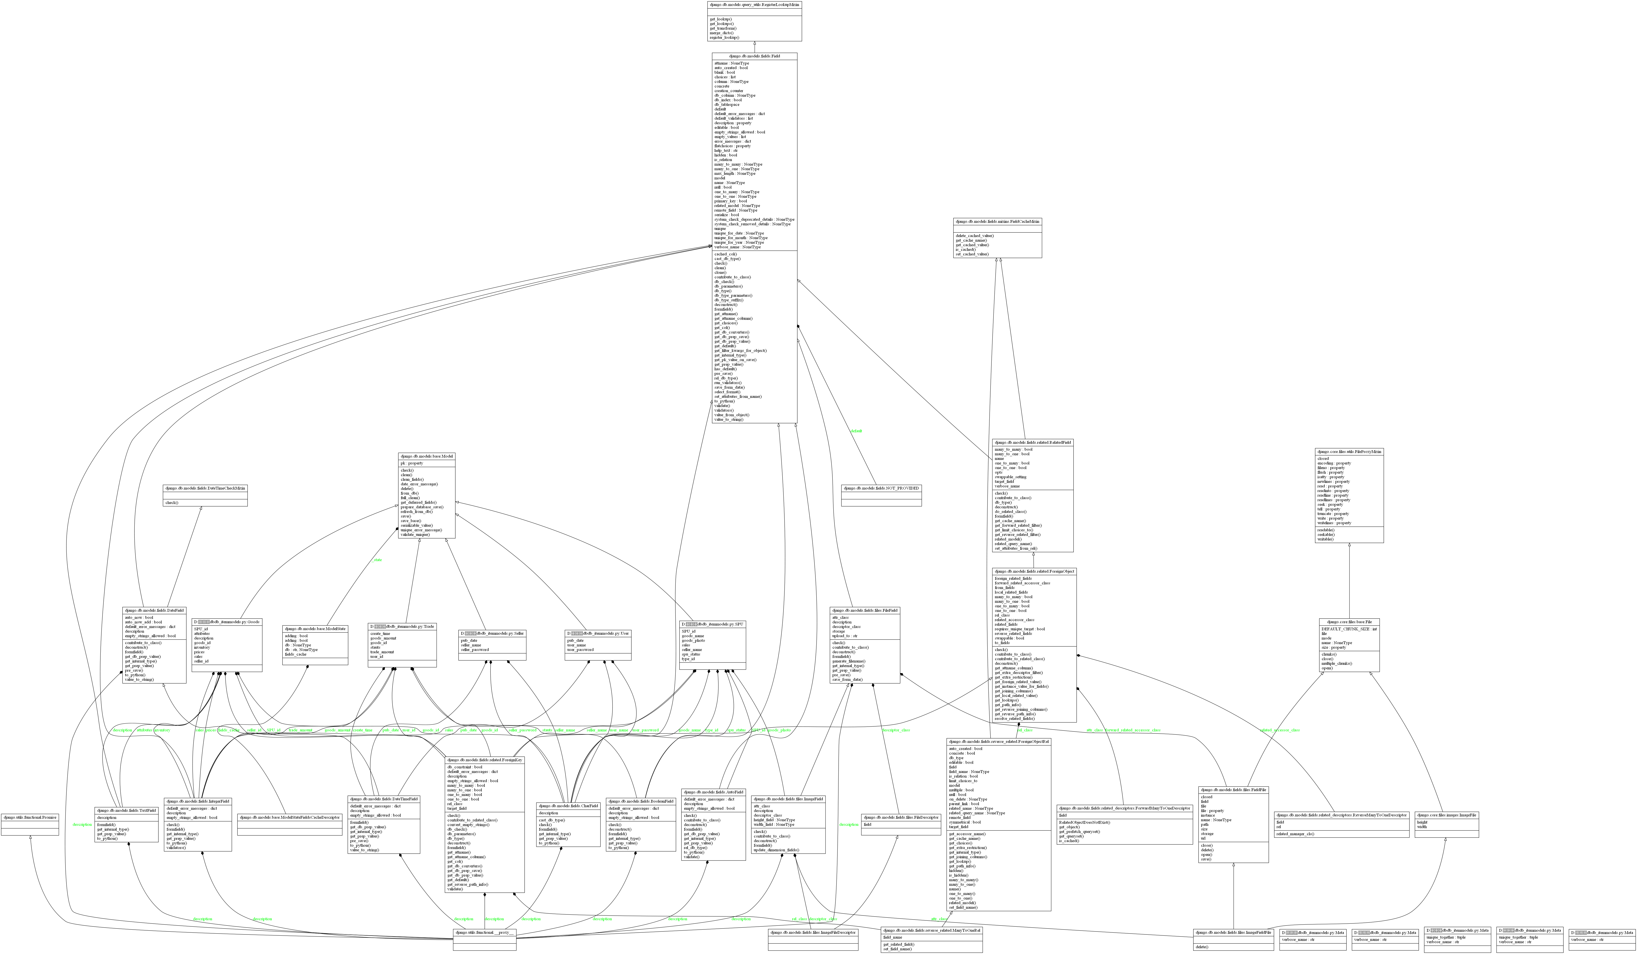

顺序图
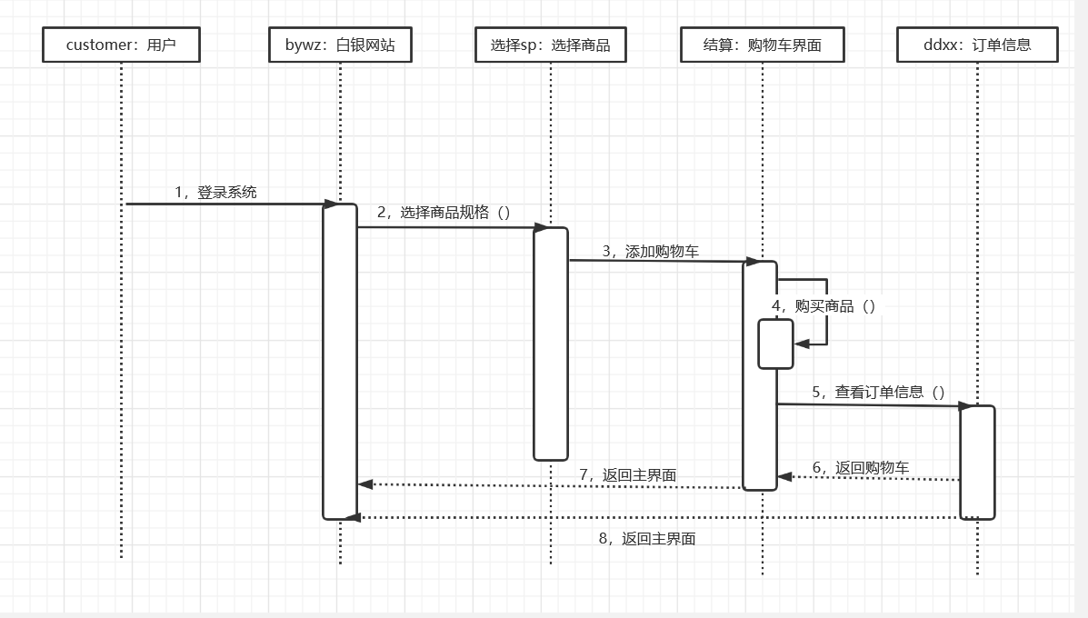

协作图

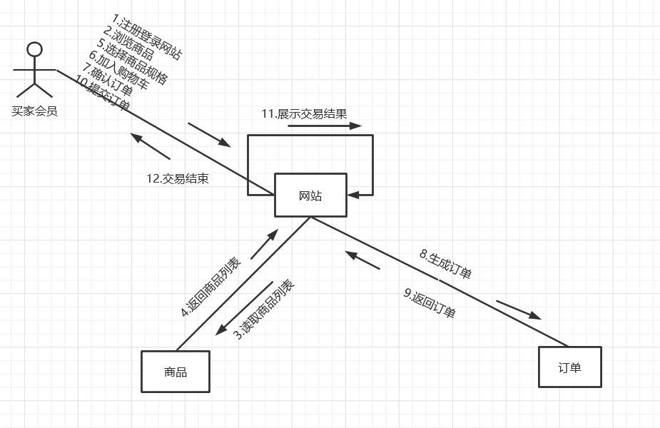

派生需求

